＜農地保全計画の例＞

□○地域 農地保全計画（土砂流出防止）

- はじめに（基本方針）
本地域は、○○山の山麓に広がる○○扇状地の中央部にあって、清廉な△○川の恵みをうけ広大な水田地帯が広がっている。
本地域の字△○周辺は、これまで水害に悩まされることはなかったが近年の気象状況の変化から急激な降雨に見舞われることもあり、これに起因する濁水発生・土砂流出が懸念される。
本活動計画は、地域の農地からの肥沃な表層土壌の流亡の防止や、濁水及び土砂の流出による河川水質や生活環境への影響軽減に関し、農地の保全の概要を示したものである。
なお、本計画を設定するにあたって、気象状況に詳しい○○研究所□凸主任研究員及び、地域の流況に詳しい農業普及員 □○△氏のご意見を伺った。

- 活動範囲
活動の範囲は、本地域内の30％以上の面積の農地及び沈砂地・水路で実施する。
（別添活動範囲図参照）

- 活動内容（保全する生物、保全方法等）
活動は、点検・機能診断の際や降雨後の状況確認を通じて、施設の侵食や破損箇所が見られた場合や、早期に対策を講ずるべき場所があった場合に早急に対応して濁水発生・土砂流出を防止するもので、併せて種々の普及・啓発活動も実施するものである。

①農地の法面の点検
降雨等による侵食や、植生が剝がれている箇所がないか点検し、適時整備する。
草等が鬱そうとして、農地や農道の障害となっている場合は、関係する農業者に呼びかけ、草刈りを年２回程度実施するものとし、刈草は、隣接の□凹氏のほ場に集積する。
②グリーンベルト・畦畔の点検
グリーンベルトの植え付けが必要な部分や枯れたり撤去されている箇所がないかを点検し、必要に応じて植え付けを行なう。なお、植え付けた植物によっては、管理を怠ると高くなるものもあるため適宜、刈り取りを行なうよう各農家で管理する。
③沈砂地・排水路の泥上げ
沈砂地の容量、排水路の流量を確保するため、一定量の土砂が堆積したら地域住民の協力も仰ぎ、泥上げを行なう。撤去した土砂は、脱水後、法面補修等に使用する。
④啓発・普及活動
年１回勉強会を開催する。
また、水路の泥上げに合わせ、△○小学校の生物観察に協力する。
年度活動計画
概ね下表の活動を考えている。

テーマ |  | 農地の保全
月 | 活動項目・内容 |  | 参加者
４ | 「農地保全計画の策定」：年度活動計画の打ち合わせ |  | 農業者、地域住民（非農家）
５ | 「降雨時の排水状況確認」  「降雨後の法面等侵食状況の確認」：見回り |  | 農業者
６ | 「降雨時の排水状況確認」  「降雨後の法面等侵食状況の確認」：見回り |  | 農業者
７ | 「沈砂地・水路の機能向上活動」：土砂上げ |  | 農業者、地域住民（非農家）  ○○小学校の学童（生物観察）
８ | 「降雨時の排水状況確認」  「降雨後の法面等侵食状況の確認」：見回り |  | 農業者
９ | 「降雨時の排水状況確認」  「降雨後の法面等侵食状況の確認」：見回り |  | 農業者
10 | 「沈砂地・水路の機能向上活動」：土砂上げ |  | 農業者、地域住民（非農家）  ○○小学校の学童（生物観察）
11 | 「グリーンベルトの点検」  「非耕作期間の農地面管理」：見回り |  | 農業者
12 | 「グリーンベルトの点検」  「非耕作期間の農地面管理」：見回り |  | 農業者
１ | 「グリーンベルトの点検」  「非耕作期間の農地面管理」：見回り |  | 農業者
２ | 「グリーンベルトの点検」  「非耕作期間の農地面管理」：見回り |  | 農業者
３ | 「啓発活動」：農地保全（土砂流出防止）の勉強会 |  | 農業者、地域住民（非農家）  ○○小学校の学童（生物観察）

（別添）

農地保全活動範囲図
（協定に添付する別紙様式１）

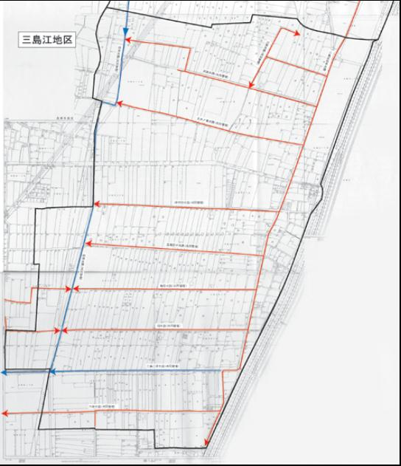

□△水路

対象水田

